Nama penulis | :Elvhyn Bura Ewanan
NIRM | :2020175066
Judul Skripsi | : Tinjauan Teologis tentang pelayanan terhadap pasangan  yang Diparampo di Gereja Toraja Jemaat Kaero Klasis  Sangalla Selatan.
Tanggal Pemeriksaan : 28 Januari 2022  Similiarty | : 16%²
Dinyatakan MEMENUHI SYARAT ambang batas toleransi. Jika dikemudian
hari ditemukan kekeliruan karena keterbatasan aplikasi, seperti adanya kesamaan
dengan karya ilmiah lain yang lebih awal mendapat pengakuan sebagai hak cipta
(misalnya karya ilmiah tersebut belum publish secara online), maka semua konsekuensi
yang ditimbulkan menjadi tanggung jawab penulis skripsi.
Demikian surat keterangan ini, untuk dipergunakan sebagaimana mestinya.
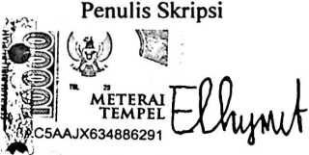
Elvhyn Bura Ewanan
NIRM. 2020175066
Tana Toraja, 31 Januari 2022
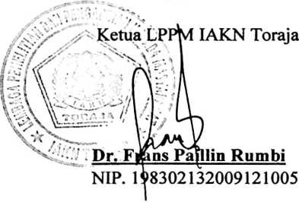
¹ Coret salah satu
² Maksimal 20%
iv

